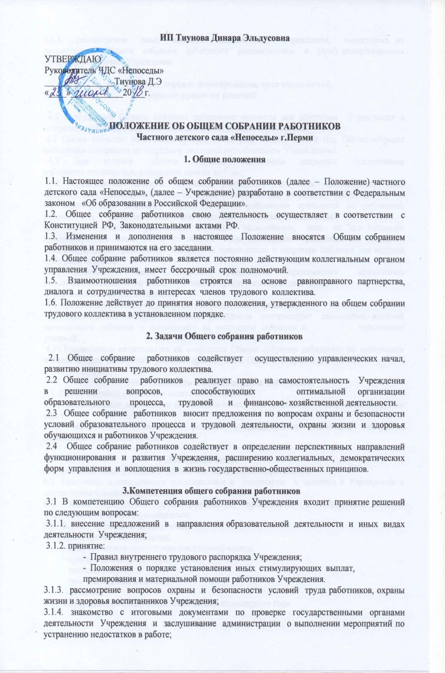
3.1.5. рассмотрение иных вопросов деятельности Учреждения, вынесенных на рассмотрение Общего собрания работников руководителем и (или) коллегиальными органами управления Учреждения.

4. Структура, порядок формирования, срок полномочий,
порядок принятия решений

4.1 Участниками Общего собрания работников являются все работники Учреждения в соответствии со списочным составом на момент проведения собрания.
4.2 Общее собрание работников собирается не реже одного раза в год. Общее собрание работников собирается на очередные заседания руководителем Учреждением.
4.3 Для ведения Общего собрания работников открытым голосованием избирается секретарь сроком на 5 лет, руководитель Учреждения является председателем Общего собрания работников.
4.4 Председатель Общего собрания работников за семь календарных дней извещает всех работников о времени, месте и повестке дня очередного собрания
4.5 Внеочередные заседания Общего собрания работников проводятся по требованию руководителя Учреждением или более половины работников Учреждения.
4.6 Общее собрание работников считается правомочным, если на его заседании присутствует не менее 50 % от общего числа работников Учреждения. На заседании Общего собрания работников секретарь собрания ведет протокол собрания.
4.7 Решения Общего собрания работников принимаются абсолютным большинством голосов (не менее 50% голосов присутствующих плюс один).
Решения являются обязательными.
4.8 Исполнение решений организуется руководителем Учреждения
4.9 Председатель Общего собрания работников контролирует выполнение решений предыдущего собрания и докладывает на очередном собрании о выполнении решений.
4.10 Руководитель отчитывается на очередном Общем собрании работников об исполнении и (или) о ходе исполнения решений предыдущего Общего собрания работников.

5. Ответственность Общего собрания работников
5.1. Общее собрание работников несет ответственность:
5.1.1. за выполнение, выполнение не в полном объеме или невыполнение закрепленных за ним задач;
5.1.2. соответствие принимаемых решений законодательству Российской Федерации, нормативным правовым актам.

6. Делопроизводство
6.1. Заседания общего собрания работников оформляются протоколом.
6.2. Протоколы подписываются председателем и секретарем и хранятся в Учреждении в соответствии с номенклатурой дел.
6.3. В книге протоколов фиксируются:
- дата проведения заседания;
- количественное присутствие (отсутствие) членов;
- приглашенные (Ф.И.О., должность);
- повестка дня;
- ход обсуждения вопросов;
- решение.
6.4. Нумерация протоколов ведётся от начала календарного года.

